**Архітектура обчислювальних систем та схемотехніка**

***Лабораторна робота № 11***

Виконала:

Cтудентка групи ПМО-11

Кравець Ольга

**Тема:** Масиви з індексуванням, стек, робота з матрицями .

**Мета:** Використовуючи середовище Visual Studio, написати програму опрацювання масивів даних на мові Assembler.

**Результат роботи:**

З використанням асемблерної вставки реалізувала програму для обчислення добутку матриць АВ, де А — задана матриця розмірності n x n, а елементи матриці В задаються формулою bij = i + j – 1:

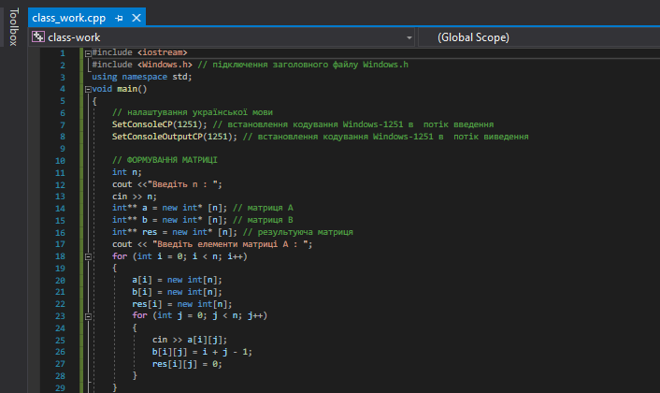

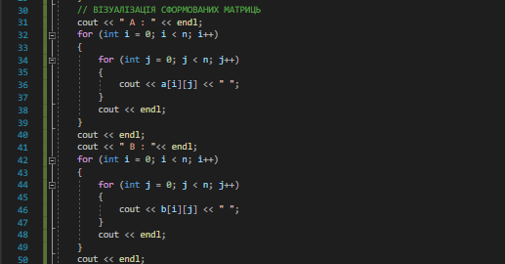

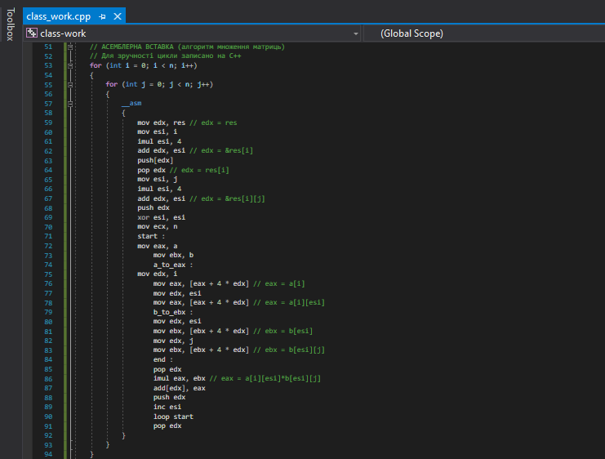

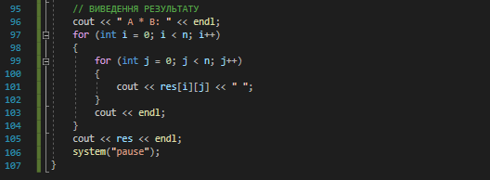

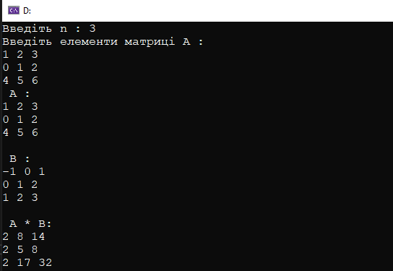

**Програма до завдання 10 варіанту:**

Задані квадратна матриця A порядку m, натуральне число n, дійсні числа pn, pn-1, ..., p0. Отримати матрицю pnAn + pn-1An-1 + ... + p1A1 + p0E.

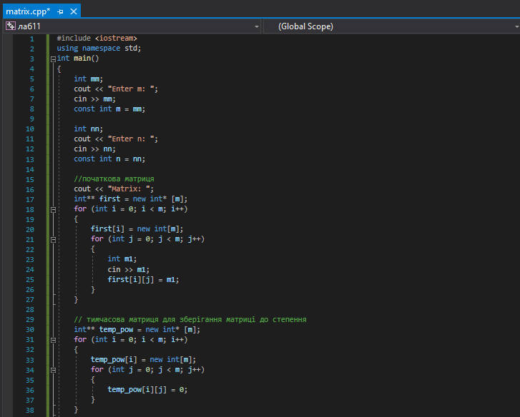

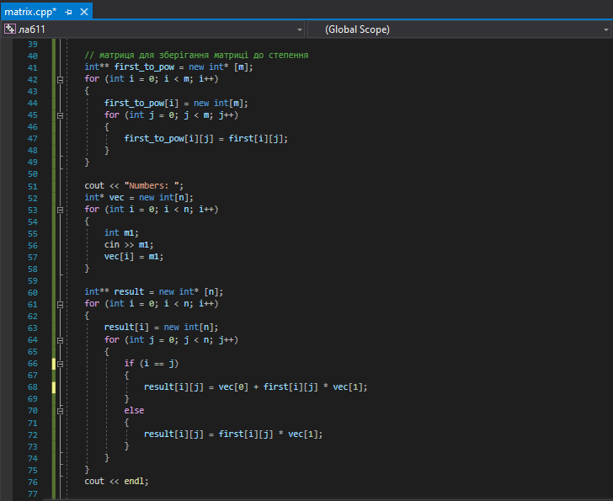

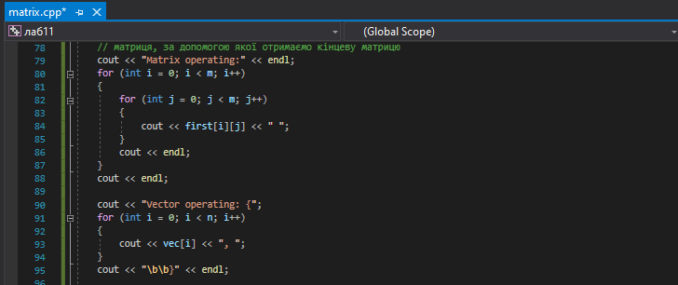

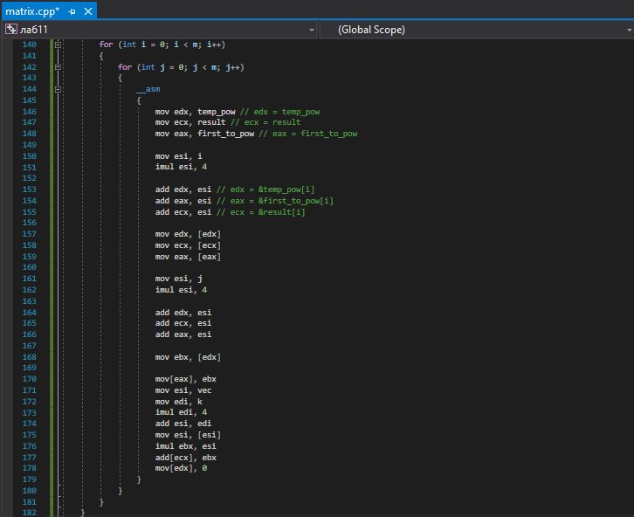

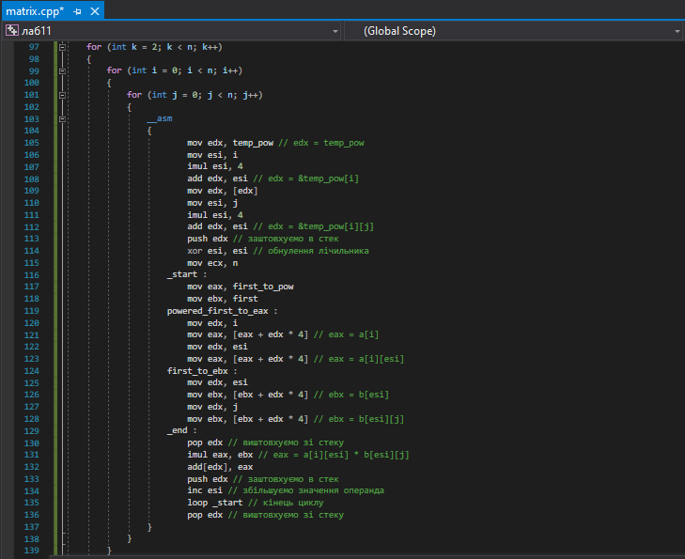

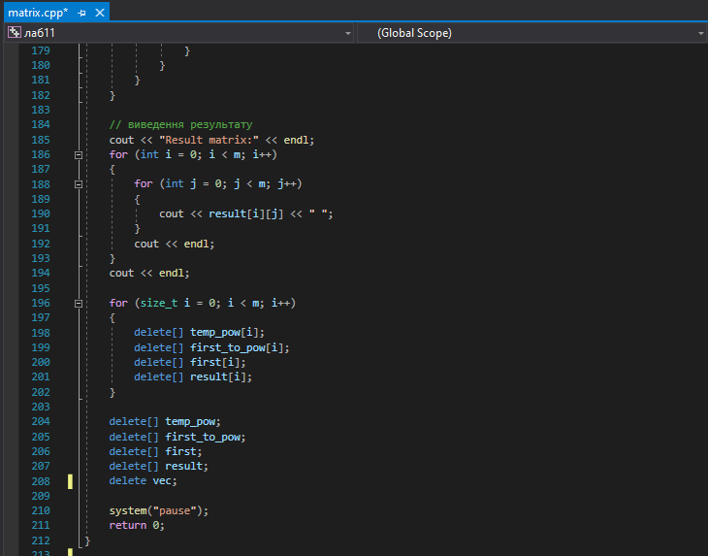

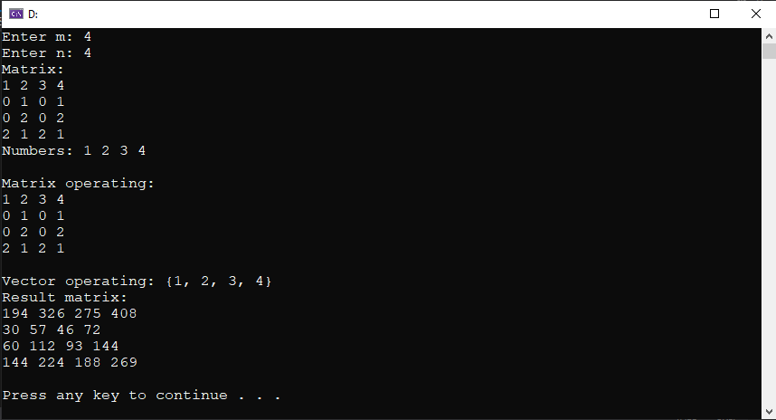

**Повний код:**

#include <iostream>

using namespace std;

int main()

{

int mm;

cout << "Enter m: ";

cin >> mm;

const int m = mm;

int nn;

cout << "Enter n: ";

cin >> nn;

const int n = nn;

//початкова матриця

cout << "Matrix: ";

int** first = new int* [m];

for (int i = 0; i < m; i++)

{

first[i] = new int[m];

for (int j = 0; j < m; j++)

{

int m1;

cin >> m1;

first[i][j] = m1;

}

}

// тимчасова матриця для зберігання матриці до степення

int** temp_pow = new int* [m];

for (int i = 0; i < m; i++)

{

temp_pow[i] = new int[m];

for (int j = 0; j < m; j++)

{

temp_pow[i][j] = 0;

}

}

// матриця для зберігання матриці до степення

int** first_to_pow = new int* [m];

for (int i = 0; i < m; i++)

{

first_to_pow[i] = new int[m];

for (int j = 0; j < m; j++)

{

first_to_pow[i][j] = first[i][j];

}

}

cout << "Numbers: ";

int* vec = new int[n];

for (int i = 0; i < n; i++)

{

int m1;

cin >> m1;

vec[i] = m1;

}

int** result = new int* [n];

for (int i = 0; i < n; i++)

{

result[i] = new int[n];

for (int j = 0; j < n; j++)

{

if (i == j)

{

result[i][j] = vec[0] + first[i][j] * vec[1];

}

else

{

result[i][j] = first[i][j] * vec[1];

}

}

}

cout << endl;

// матриця, за допомогою якої отримаємо кінцеву матрицю

cout << "Matrix operating:" << endl;

for (int i = 0; i < m; i++)

{

for (int j = 0; j < m; j++)

{

cout << first[i][j] << " ";

}

cout << endl;

}

cout << endl;

cout << "Vector operating: {";

for (int i = 0; i < n; i++)

{

cout << vec[i] << ", ";

}

cout << "\b\b}" << endl;

for (int k = 2; k < n; k++)

{

for (int i = 0; i < n; i++)

{

for (int j = 0; j < n; j++)

{

__asm

{

mov edx, temp_pow // edx = temp_pow

mov esi, i

imul esi, 4

add edx, esi // edx = &temp_pow[i]

mov edx, [edx]

mov esi, j

imul esi, 4

add edx, esi // edx = &temp_pow[i][j]

push edx // заштовхуємо в стек

xor esi, esi // обнулення лічильника

mov ecx, n

_start :

mov eax, first_to_pow

mov ebx, first

powered_first_to_eax :

mov edx, i

mov eax, [eax + edx * 4] // eax = a[i]

mov edx, esi

mov eax, [eax + edx * 4] // eax = a[i][esi]

first_to_ebx :

mov edx, esi

mov ebx, [ebx + edx * 4] // ebx = b[esi]

mov edx, j

mov ebx, [ebx + edx * 4] // ebx = b[esi][j]

_end :

pop edx // виштовхуємо зі стеку

imul eax, ebx // eax = a[i][esi] * b[esi][j]

add[edx], eax

push edx // заштовхуємо в стек

inc esi // збільшуємо значення операнда

loop _start // кінець циклу

pop edx // виштовхуємо зі стеку

}

}

}

for (int i = 0; i < m; i++)

{

for (int j = 0; j < m; j++)

{

__asm

{

mov edx, temp_pow // edx = temp_pow

mov ecx, result // ecx = result

mov eax, first_to_pow // eax = first_to_pow

mov esi, i

imul esi, 4

add edx, esi // edx = &temp_pow[i]

add eax, esi // eax = &first_to_pow[i]

add ecx, esi // ecx = &result[i]

mov edx, [edx]

mov ecx, [ecx]

mov eax, [eax]

mov esi, j

imul esi, 4

add edx, esi

add ecx, esi

add eax, esi

mov ebx, [edx]

mov[eax], ebx

mov esi, vec

mov edi, k

imul edi, 4

add esi, edi

mov esi, [esi]

imul ebx, esi

add[ecx], ebx

mov[edx], 0

}

}

}

}

// виведення результату

cout << "Result matrix:" << endl;

for (int i = 0; i < m; i++)

{

for (int j = 0; j < m; j++)

{

cout << result[i][j] << " ";

}

cout << endl;

}

cout << endl;

for (size_t i = 0; i < m; i++)

{

delete[] temp_pow[i];

delete[] first_to_pow[i];

delete[] first[i];

delete[] result[i];

}

delete[] temp_pow;

delete[] first_to_pow;

delete[] first;

delete[] result;

delete vec;

system("pause");

return 0;

}

**Висновок:** під час виконання лабораторної роботи №11 я, використовуючи середовище Microsoft Visual Studio, написала програму опрацювання масивів даних на мові Assembler.